HRVATSKI JEZIK
SLOVO R
ŠTO VIDIŠ NA SLIKAMA?

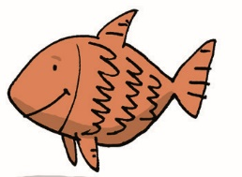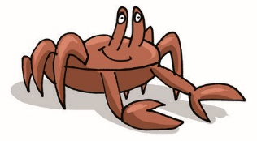

KOJIM GLASOM POČINJU TE RIJEČI?

DOPUNI RIJEČI SLOVOM KOJE NEDOSTAJE.

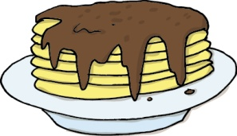 |  |  | 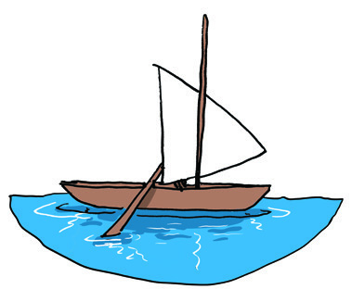 |  |  | 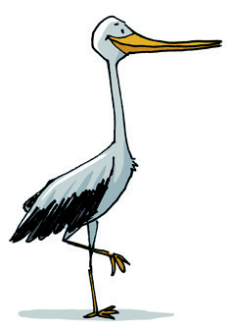
TO |  | TA | B |  | OD |  |  | ODA

OBOJI SVA SLOVA R.

š R o L r e N t R k r

SLOVO M

1. UPIŠI SLOVA KOJA NEDOSTAJU.

IŠ, IŠ, IŠ,
JA SAM ___ALI ___IŠ.
TI SI ___ALA ___ICA ___ACA,
BJEŽ U RUPU ___IŠ!

2. PREPIŠI RIJEČI.

MAMA

MIMI

IMAM

EMA

SLOVO B

1. ZAOKRUŽI PLAVOM BOJOM SVA SLOVA b.
b d b
p b

d p

q b

d q

b b p

2. RECI, NACRTAJ ILI NAPIŠI TRI RIJEČI KOJE POČINJU SLOVOM/GLASOM B.

3. PROČITAJ.
bor rob robot brod brdo subota rodbina Biba

MATEMATIKA
KOLIKO ČEGA IMA?

